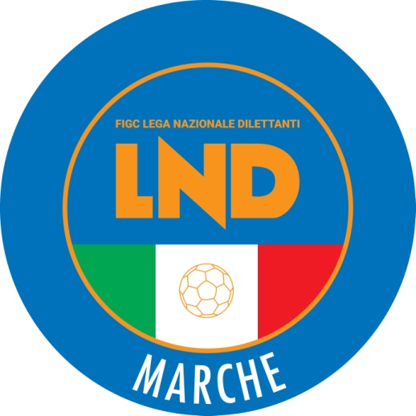 | Federazione Italiana Giuoco Calcio  Lega Nazionale Dilettanti  COMITATO REGIONALE MARCHE  Via Schiavoni, snc - 60131 ANCONA  CENTRALINO: 071 285601 - FAX: 071 28560403  sito internet: www.figcmarche.it  e-mail: cr.marche01@lnd.it  pec: marche@pec.figcmarche.it
Stagione Sportiva 2025/2026

Comunicato Ufficiale N° 102 (Coppe) del 27/11/2025
SOMMARIO

SOMMARIO 1
COMUNICAZIONI DELLA F.I.G.C. 1
COMUNICAZIONI DELLA L.N.D. 1
COMUNICAZIONI DEL COMITATO REGIONALE 1
NOTIZIE SU ATTIVITÀ AGONISTICA 1
PROGRAMMA GARE 3

COMUNICAZIONI DELLA F.I.G.C.

COMUNICAZIONI DELLA L.N.D.

COMUNICAZIONI DEL COMITATO REGIONALE

COPPA MARCHE PRIMA CATEGORIA

SOCIETA’ QUALIFICATE AL TERZO TURNO
MAROTTA MONDOLFO, BORGO MINONNA, REAL CAMERANESE, ELITE TOLENTINO SSDRL, PINTURETTA FALCOR, CENTOBUICHI 1972 MP

Calendario Gare

1^ giornata – mercoledì 18.02.2026 ora ufficiale (15,00)
BORGO MINONNA - MAROTTA MONDOLFO Rip.: REAL CAMERANESEE
PINTURETTA FALCOR – CENTOBUCHI 1972 MP Rip.: ELITE TOLENTINO SSDRL

2^ giornata – mercoledì 04.03.2026 ora ufficlae (15,00)

3^ giornata – mercoledì 18.03.2026 ora ufficiale (15,00)

NOTIZIE SU ATTIVITÀ AGONISTICA
COPPA ITALIA PROMOZIONE
RISULTATI

RISULTATI UFFICIALI GARE DEL 26/11/2025
Si trascrivono qui di seguito i risultati ufficiali delle gare disputate

GIRONE QF - 1 Giornata - A
ATL. CALCIO P.S. ELPIDIO | - ATLETICO AZZURRA COLLI | 2 - 0

GIUDICE SPORTIVO
Il Giudice Sportivo Avv. Agnese Lazzaretti, con l'assistenza del Segretario Angelo Castellana, nella seduta del 76/11/2025, ha adottato le decisioni che di seguito integralmente si riportano:
GARE DEL 26/11/2025
PROVVEDIMENTI DISCIPLINARI
In base alle risultanze degli atti ufficiali sono state deliberate le seguenti sanzioni disciplinari.
CALCIATORI NON ESPULSI
I AMMONIZIONE DIFFIDA
SALVUCCI RAUL ANDREI UTU | (ATLETICO AZZURRA COLLI)

COPPA MARCHE PRIMA CATEGORIA
RISULTATI

RISULTATI UFFICIALI GARE DEL 26/11/2025
Si trascrivono qui di seguito i risultati ufficiali delle gare disputate

GIRONE D - 3 Giornata - A
APPIGNANESE | - ELITE TOLENTINO S.S.D.R.L | 1 - 2
BORGO MINONNA | - OLIMPIA | 1 - 0
CENTOBUCHI 1972 MP | - CUPRENSE 1933 | 3 - 2
FILOTTRANESE A.S.D. | - REAL CAMERANESE | 1 - 0
USG GROTTAZZOLINA MSPM | - PINTURETTA FALCOR | 1 - 1

GIUDICE SPORTIVO
Il Giudice Sportivo Avv. Agnese Lazzaretti, con l'assistenza del Segretario Angelo Castellana, nella seduta del 76/11/2025, ha adottato le decisioni che di seguito integralmente si riportano:
GARE DEL 26/11/2025
PROVVEDIMENTI DISCIPLINARI
In base alle risultanze degli atti ufficiali sono state deliberate le seguenti sanzioni disciplinari.
DIRIGENTI
I AMMONIZIONE DIFFIDA
MORGANTI GABRIELE | (CUPRENSE 1933)
ALLENATORI
SQUALIFICA FINO AL 10/12/2025
FIORI ALESSIO | (OLIMPIA)
Per comportamento irriguradoso nei confronti dell'arbitro.
CALCIATORI NON ESPULSI
SQUALIFICA PER UNA GARA EFFETTIVA PER RECIDIVITA' IN AMMONIZIONE (II INFR)
TARABELLI DIEGO | (APPIGNANESE) |  | BARBARESI SIMONE | (BORGO MINONNA)
COSTARELLI MICHELE | (FILOTTRANESE A.S.D.) |  | FERRI GIOVANNI | (FILOTTRANESE A.S.D.)
MARCONI ALESSANDRO | (FILOTTRANESE A.S.D.) |  | PIERUCCI MICHELE | (OLIMPIA)
SMERILLI MIRCO | (USG GROTTAZZOLINA MSPM)
I AMMONIZIONE DIFFIDA
CERVIGNI DAMIANO | (APPIGNANESE) |  | DI PASQUALE FILIPPO | (CENTOBUCHI 1972 MP)
LELI DAVIDE | (CENTOBUCHI 1972 MP) |  | PEZZOTTI MARCO | (CENTOBUCHI 1972 MP)
LELLI LEONARDO | (CUPRENSE 1933) |  | MACCARI EDOARDO | (ELITE TOLENTINO S.S.D.R.L)
PALAZZETTI ROMUALD ANDREA | (ELITE TOLENTINO S.S.D.R.L) |  | BASSOTTI LUCA | (FILOTTRANESE A.S.D.)
CAPOMAGI FILIPPO | (FILOTTRANESE A.S.D.) |  | PACCAMICCIO LORENZO | (FILOTTRANESE A.S.D.)
SANVITI FILIPPO | (OLIMPIA) |  | SBREGA MICHELANGELO | (OLIMPIA)
IBNELAKHDAR MOUSSA | (PINTURETTA FALCOR) |  | DEFENDI LUCA | (REAL CAMERANESE)
FAGIANI SIMONE | (USG GROTTAZZOLINA MSPM)

IL SEGRETARIO IL GIUDICE SPORTIVO
F.to Angelo Castellana F.to Agnese Lazzaretti

PROGRAMMA GARE

PROSSIMO TURNO

COPPA ITALIA PROMOZIONE

GIRONE QF - 1 Giornata
Squadra 1 | Squadra 2 | A/R | Data/Ora | Impianto | Localita' Impianto | Indirizzo Impianto
ALMA FANO CALCIO | GABICCE - GRADARA | R | 03/12/2025 20:30 | 399 STADIO "R.MANCINI" | FANO | VIA METAURO
ATLETICO AZZURRA COLLI | ATL. CALCIO P.S. ELPIDIO | R | 03/12/2025 14:30 | 144 COMUNALE COLLE VACCARO | COLLI DEL TRONTO | VIA COLLE VACCARO
AURORA TREIA | CAMERINO CALCIO | R | 03/12/2025 14:30 | 352 COMUNALE "LEONARDO CAPPONI" | TREIA | VIA CAMPO SPORTIVO
CASTELFRETTESE A.S.D. | BIAGIO NAZZARO SSD-ARL | R | 03/12/2025 14:30 | 40 COMUNALE "FIORETTI" | FALCONARA MARITTIMA | VIA TOMMASI - CASTELFERRETTI

Le ammende irrogate con il presente comunicato dovranno pervenire a questo Comitato entro e non oltre il 09/12/2025.

Pubblicato in Ancona ed affisso all’albo del Comitato Regionale Marche il 27/11/2025.

Il Segretario  (Angelo Castellana) | Il Presidente  (Ivo Panichi)

